เอกสารรายงานผลการดำเนินงานของกิจกรรมที่สอดคล้องกับการเสริมสร้างค่านิยมหลักของคนไทย ๑๒ ประการ
๒.ชื่อกิจกรรมหลัก กิจกรรมทำบุญวันพระ
***กิจกรรมหลัก หมายถึง กิจกรรมที่โรงเรียนพิจารณาเองว่า เมื่อดำเนินกิจกรรมนี้จะส่งผลต่อการเสริมสร้างค่านิยมหลักของคนไทย ๑๒ ประการ ให้เลือกเฉพาะที่ดีที่สุด ๑- ๒ กิจกรรมเท่านั้น รายงานผลกิจกรรมทั้ง ๒ กิจกรรมไม่เกิน ๒ หน้ากระดาษ แล้วแนบไฟล์ส่งกลับมาในเว็บ
๒.๑ วัตถุประสงค์
๑. เพื่อให้นักเรียนมีองค์ความรู้ทางพุทธศาสนา
๒. เพื่อให้นักเรียนสามารถถ่ายทอดคุณธรรมสู่ผู้อื่นได้อย่างเป็นรูปธรรม
๓. เพื่อให้นักเรียนมีความเอื้ออาทรต่อสังคม
๔. เพื่อเป็นการสืบทอดพระพุทธศาสนาโดยสร้างพุทธบริษัทให้เข้มแข็งขึ้น

๒.๒ วิธีการดำเนินงาน
ตารางวิธีการดำเนินงานกิจกรรมทำบุญวันพระ
ที่ | กิจกรรม
๑ | ขั้นเตรียมการ  - เสนอโครงการ/กิจกรรมเพื่อขออนุมัติจากผู้บริหาร  - ประชุมวางแผนการปฏิบัติงาน  - มอบหมายการปฏิบัติงาน
๒ | ขั้นดำเนินการ  - นำนักเรียนเข้าวัดทำบุญในวันพระ และวันสำคัญทางพระพุทธศาสนา
๓ | ขั้นนิเทศติดตามผล  - ผู้บริหารสถานศึกษานิเทศติดตามการดำเนินงานและคอยอำนวยความสะดวกในการดำเนินกิจกรรมของผู้ที่เกี่ยวข้องให้เป็นไปตามภาระงานที่กำหนด
๔ | ขั้นสรุปผลและประเมินผล  - สรุปประเมินโครงการ/กิจกรรม

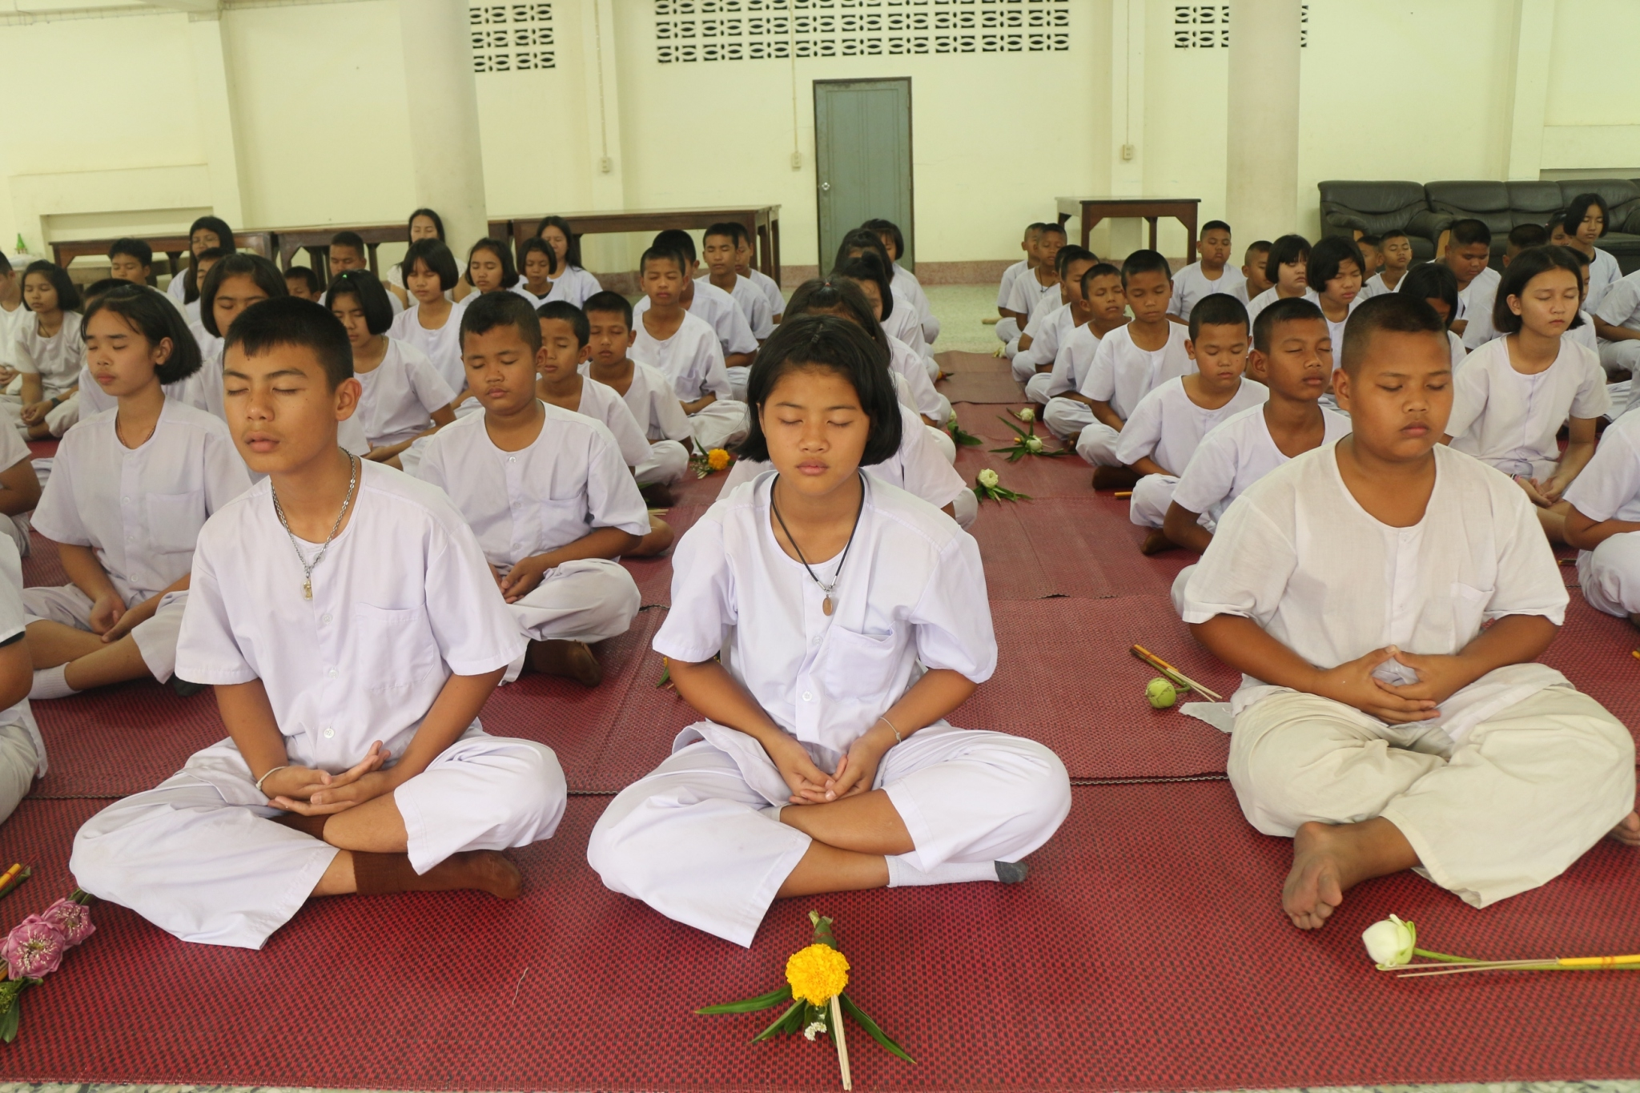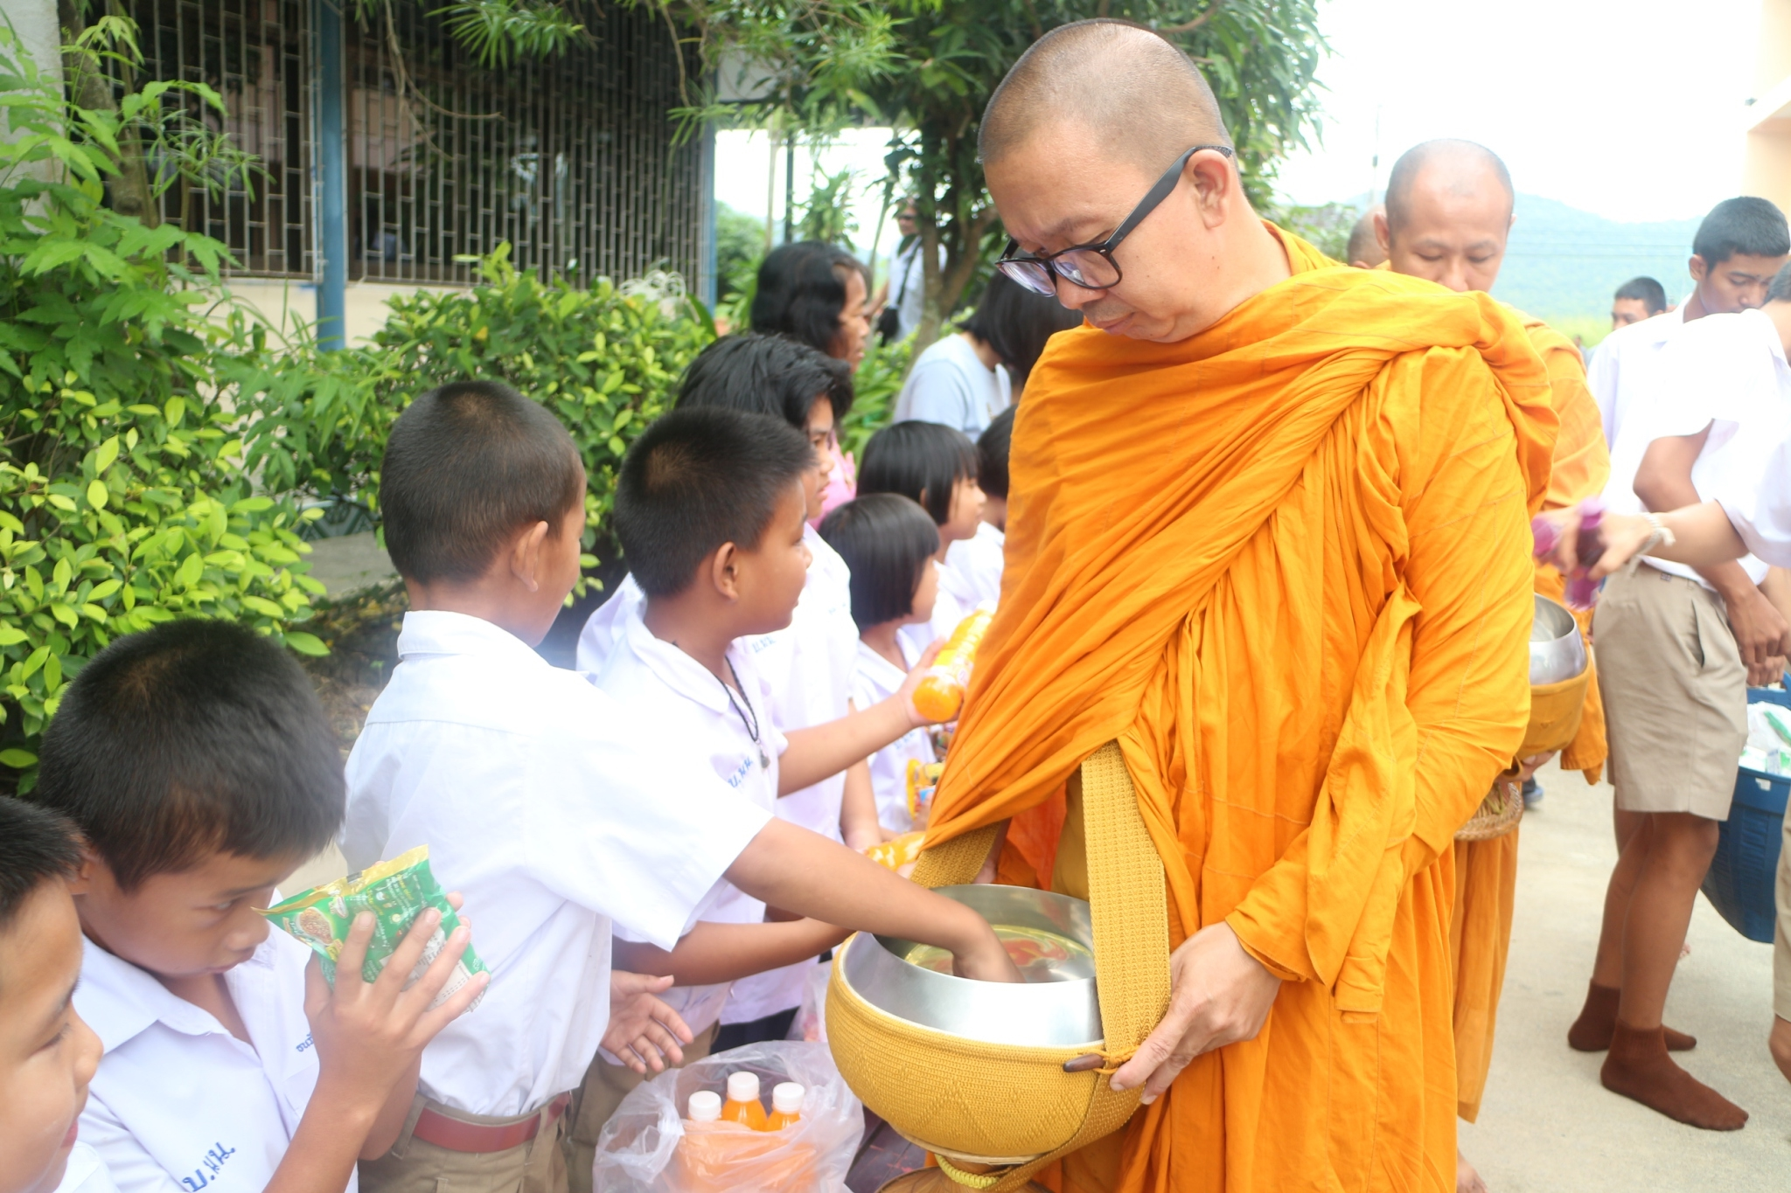

๒.๓ ผลการดำเนินงาน
1. นักเรียนเข้าใจและปฏิบัติตนตามคำสอนในหลักธรรมทางพระพุทธศาสนาได้
2. นักเรียนได้รับการพัฒนาสุขภาพจิตที่ดีขึ้น
3. นักเรียนตระหนักและร่วมกันธำรงพระพุทธศาสนา
4. นักเรียนเป็นผู้นำ และเป็นแบบอย่างในด้านคุณธรรม จริยธรรม ให้กับชุมชน และสังคมได้

กิจกรรมหลักที่ ๒ ดำเนินการสอดคล้อง ครบ ๑๒ ประการ ไม่ครบ

ผู้รายงานข้อมูล ผู้รับรองข้อมูล

.................................................................. ..................................................................
(นายพงศ์ศิริ จีทิพย์) (นางจันทร์ษา ชัยวัฒนธีรากร)
ตำแหน่ง ครูผู้ช่วย ตำแหน่ง ผู้อำนวยการโรงเรียนวัดหนองน้ำเขียว
โทร 087-3571361 โทร 0818639804

